

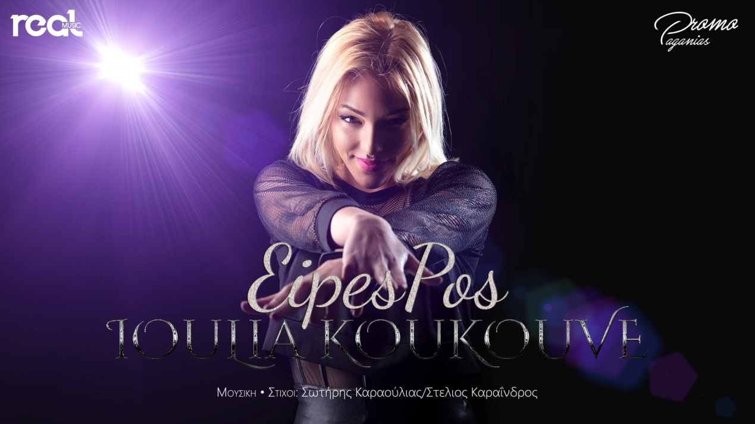

**ΔΕΛΤΙΟ ΤΥΠΟΥ**

Την έκπληξη κάνει η ανερχόμενη Performer Ιουλία Κουκουβέ με την νέα της κυκλοφορία!

Η PROMO Paganias εξασφάλισε τα δικαιώματα ενός πολύ αγαπημένου τραγουδιού της δεκαετίας του 80 και 90 του θρυλικού συγκροτήματος 2002GR.

Ο λόγος το "Είπες Πως" μια δημιουργία των Σωτήρη Καραούλια και Στέλιου Καραΐνδρου που σημείωσε τεράστια επιτυχία και αγαπήθηκε από το κοινό!

Με την δυναμική του παρελθόντος και την κατάλληλη συγκυρία του παρόντος η Ιουλία Κουκουβέ βάζει την δική της σφραγίδα με το αποτέλεσμα να είναι εξαιρετικό .

Μεγάλοι χορηγοί και ένας έμπειρος σκηνοθέτης συνθέτουν το παζλ της επιτυχίας με το Videoclip να κλέβει την παράσταση!

Κυκλοφορεί από την νέα μεγάλη δύναμη Real Music Greece και στα μεγαλύτερα ψηφιακά καταστήματα του πλανήτη και στο επίσημο κανάλι της εταιρίας στο Youtube

**Διαθέσιμο και στο επίσημο κανάλι μας στο youtube αποκλειστικά!**

**ΕΙΠΕΣ ΠΩΣ:** [**https://youtu.be/TmaiGywlG_g**](https://youtu.be/TmaiGywlG_g)

**Social Media Real Music :**

**Facebook Page :** [**https://www.facebook.com/RealMusicgr/**](https://www.facebook.com/RealMusicgr/)

**Twitter :** [**https://twitter.com/RealMusicgr?lang=el**](https://twitter.com/RealMusicgr?lang=el)

**Instagram :** [**https://www.instagram.com/real_music_label/**](https://www.instagram.com/real_music_label/)

**Για περισσότερες πληροφορίες όπως συνεντεύξεις,γραπτές και ραδιοφωνικές καθώς και εκπομπές τηλεοπτικές στο τηλέφωνο 6971503447 κ.Βούλγαρη Απόστολο**

**Real Music Channel YouTube**

[**https://www.youtube.com/channel/UCBhtFANy1sg49QYlGmDeHYA**](https://www.youtube.com/channel/UCBhtFANy1sg49QYlGmDeHYA)

**Real Music®Δισκογραφική Εταιρία**

**Διευθύνων Σύμβουλος (CEO) : Δημήτρης Τσιανάκας**

**1)Γεωργίου Σεφέρη 139**

**ΤΚ. 41221 Λάρισα Τηλ.Επικοινωνίας 24160 07033**

**Γενική Διεύθυνση και Διεύθυνση Παραγωγής : Βούλγαρης Απόστολος**

**2)Αγίου Δημητρίου 27 Σπάτα Αττικής**

**ΤΚ. 19004 Τηλ.Επικοινωνίας 6971503447**